UDC
中华人民共和国行业标准 CJJ
P CJJ37 - 2012

城市道路工程设计规范
Code for design of urban road engineering
（2016年版）

2012-01-11发布 2012-05-01实施
中华人民共和国住房和城乡建设部 发布
修 订 说 明
本次局部修订是根据住房和城乡建设部《关于印发2016年工程建设标准规范制订、修订计划的通知》（建标函[2015]274号）的要求，由北京市市政工程设计研究总院有限公司会同有关单位对《城市道路工程设计规范》CJJ37-2012进行修订而成。
本次局部修订依据海绵城市建设对城市道路提出的相关要求，对原有条文中道路分隔带及绿化带宽度、道路横坡坡向、路缘石形式、道路路面以及绿化带入渗及调蓄要求、道路雨水排除原则等相应修改或补充规定。本次局部修订条文合计9条，修订的主要技术内容是：
1．补充了需要在道路绿化带或分隔带中设置低影响开发设施时，绿化带或分隔带的宽度要求，以及各种设施间的设计要求。
2．增加立缘石的类型和布置型式。
3．细化了道路横坡的坡向规定。
4．按海绵城市建设的要求补充道路雨水低影响开发设计的原则和要求。
5．按《室外排水设计规范》GB50014修订的内容，调整了道路排水采用的暴雨强度的重现期规定。
6．补充了低影响开发设施内植物的种植要求。
本规范中下划线为修改的内容，用黑体字表示的条文为强制性条文，必须严格执行。
本规范由住房和城乡建设部负责管理和对强制性条文的解释，由北京市市政工程设计研究总院有限公司负责具体技术内容的解释。执行过程中如有意见和建议，请寄送北京市市政工程设计研究总院有限公司（地址：北京市海淀区西直门北大街32号3号楼（市政总院大厦），邮政编码：100082）
本次局部修订的主编单位、参编单位、主要起草人员、主要审查人员：
主编单位：北京市市政工程设计研究总院有限公司
参编单位：天津市市政工程设计研究院
重庆市设计院
主要起草人员：和坤玲 王晓华 杨 斌 盛国荣
审查人员：张 辰 包琦玮 李俊奇 赵 锂 白伟岚 任心欣

5 横断面

5.3 横断面组成及宽度
5.3.4 路侧带可由人行道、绿化带、设施带等组成（图5.3.4），路侧带的设计应符合下列规定：
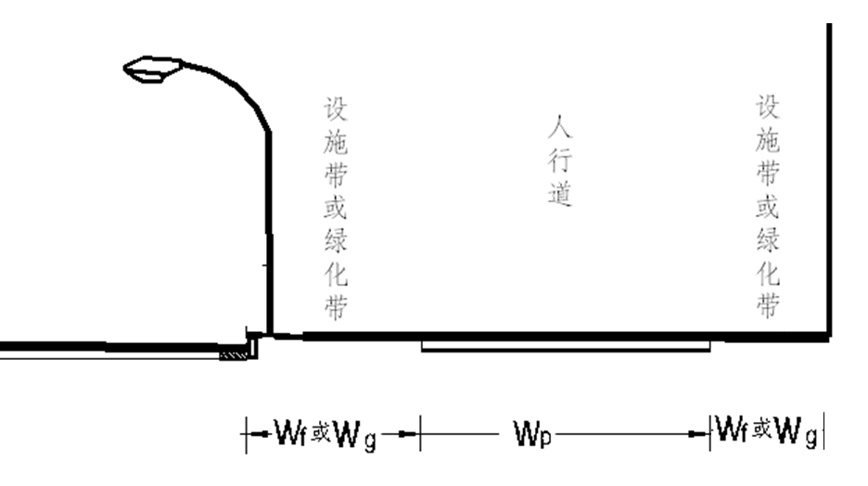
图5.3.4 路侧带
1 人行道宽度必须满足行人安全顺畅通过的要求，并应设置无障碍设施。人行道最小宽度应符合表5.3.4的规定。
表5.3.4 人行道最小宽度
项 目 | 人行道最小宽度（m）
项 目 | 一般值 | 最小值
各级道路 | 3.0 | 2.0
商业或公共场所集中路段 | 5.0 | 4.0
火车站、码头附近路段 | 5.0 | 4.0
长途汽车站 | 4.0 | 3.0
2 绿化带的宽度应符合现行行业标准《城市道路绿化规划与设计规范》CJJ 75的相关要求。当绿化带内设置雨水调蓄设施时，绿化带的宽度还应满足所设置设施的宽度要求。
3 设施带宽度应包括设置护栏、照明灯柱、标志牌、信号灯、城市公共服务设施等的要求，各种设施布局应综合考虑。设施带可与绿化带结合设置，但应避免各种设施间，以及与树木的相互干扰。当绿化带设置雨水调蓄设施时，应保证绿化带内设施及相邻路面结构的安全，必要时，应采取相应的防护及防渗措施。
【条文说明】该条规定与《城市道路设计规范》CJJ37-90一致。
车行道最外侧路缘石至道路红线范围为路侧带。路侧带宽度包括人行道、绿化带和设施带。
1 人行道宽度指专供行人通行的部分，应满足行人通行的安全和顺畅。人行道宽度按下式计算。
w_{p =} N_{w} / N_{w1} （式3）
式中：
wp —— 人行道宽度（m）；
Nw —— 人行道高峰小时行人流量，（P/h）；
Nw1 —— 1m宽人行道的设计通行能力，（P/h·m）。
根据调查资料，我国城市道路中人行道宽度一般为2m~10m，商业街、火车站、长途汽车站附近路段人流密度大，携带的东西多，因此应比一般路段人行道宽。
人行道宽度除了满足通行需求外，还应结合道路景观功能，力求与横断面中各部分的宽度协调，各类道路的单侧人行道宽度宜与道路总宽度之间有适当的比例，其合适的比值可参考表6选用。对行人流量大的道路应采用大值。
表6 单侧人行道宽度与道路总宽度之比值参考表
道路类别 | 横断面形式 |  |  | 道路类别 | 横断面形式
道路类别 | 单幅式 | 两幅式 | 三幅式 | 道路类别 | 单幅式 | 两幅式 | 三幅式
快速路 |  | 1/6～1/8 |  | 次干路 | 1/4～1/6 |  | 1/4～1/7
主干路 | 1/5～1/7 |  | 1/5～1/8 | 支路 | 1/3～1/5

2 绿化带是指在道路路侧为行车及行人遮阳并美化环境，保证植物正常生长的场地。当种植单排行道树时，绿化带最小宽度为1.5m。
3 设施带是指在道路两侧为护栏、灯柱、标志牌等公共服务设施等提供的场地。不同设施独立设置时占用宽度见表7。
表7 不同设施独立设置时占用宽度
项 目 | 宽度（m）
行人护栏 | 0.25~0.5
灯柱 | 1.0~1.5
邮箱、垃圾箱 | 0.6~1.0
长凳、座椅 | 1.0~2.0
行道树 | 1.2~1.5
根据调查我国各城市设置杆柱的设施带宽度多数为1.0m，有些城市为0.5m～1.5m，考虑有些杆线需设基础，宽度较大，设计时应根据实际情况确定，并可与绿化带结合设置。
根据上面所述，绿化带及设施带是人行道的重要组成部分，而现有城市道路中，人行道的宽度规划设计仅为3m~5m宽，未考虑设施和绿化要求，如考虑后人行的有效宽度所剩不多。要求设计中应保证行人、绿化、设施三方面的功能，并给予一定的宽度，这样才能充分体现“以人为本”的原则。
道路范围内采用的低影响开发设施主要以调蓄和截污为主，包括透水路面、下凹式绿化带、生态树穴、环保型雨水口、雨水弃流井、排水U槽、渗透溢流井、渗水盲沟（管）、排水式立缘石等，根据断面布局、市政管线的布置等条件组合设置。若在道路绿化带或分隔带中设置设施，需根据当地降雨和地质条件计算具体尺寸，同时不同类型的设施从构造上对宽度有不同要求，因此对设置低影响开发设施的绿化带或分隔带的宽度在规范中不做具体规定，需根据实际情况计算，满足所设置设施的宽度之和。
当绿化带或分隔带内设置调蓄时，除了应避免各种设施与树木、调蓄设施间，包括构造物基础等宽度之间的干扰外。由于下沉式绿地具有蓄水、净化和缓排功能，雨季水位高，平时湿度大，各种设施除应确保结构稳定安全以外，还要根据防水防潮需求采取适当措施，特别是电气类设施。同时也要防止雨水下渗对道路路基的强度和稳定性造成破坏。
5.3.5 分车带的设置应符合下列规定：
1 分车带按其在横断面中的不同位置及功能，可分为中间分车带（简称中间带）及两侧分车带（简称两侧带），分车带由分隔带及两侧路缘带组成（图5.3.5）。
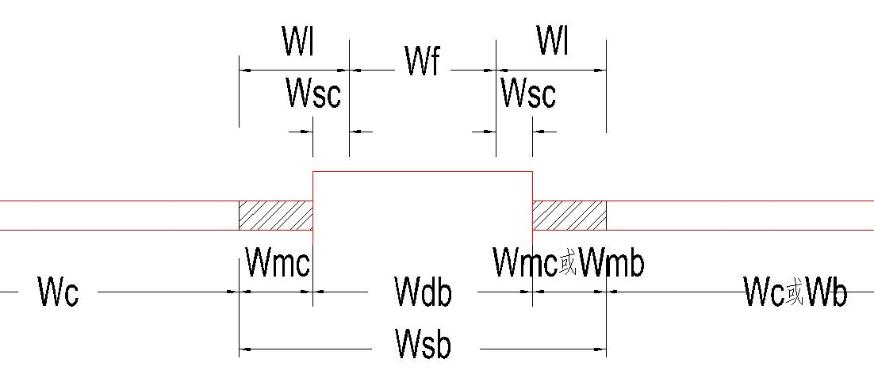
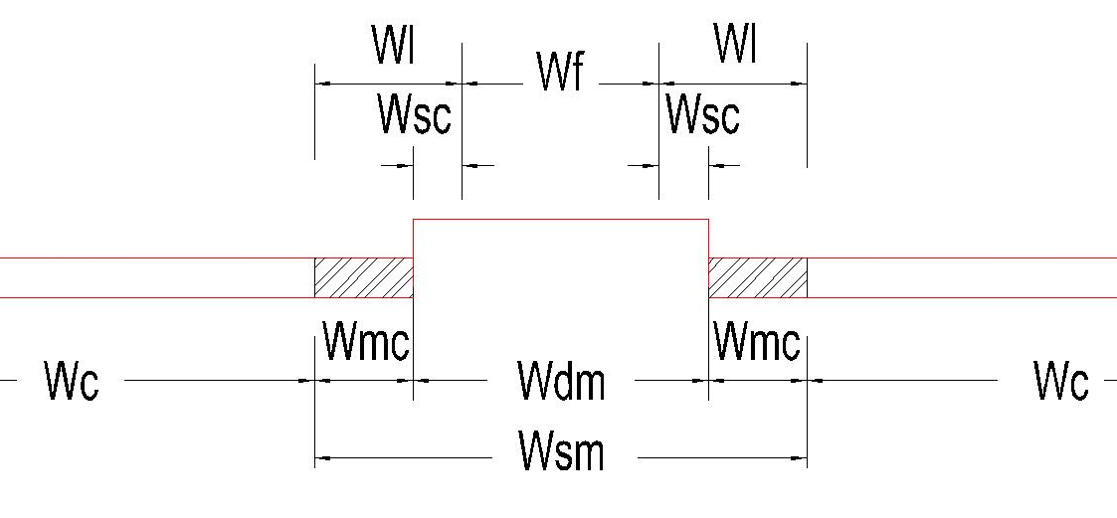

a) 中间带 b) 两侧带
图5.3.5 分车带
2 分车带最小宽度应符合表5.3.5的规定。
表5.3.5 分车带最小宽度
类 别 |  | 中间带 |  | 两侧带
设计速度（km/h） |  | ≥60 | <60 | ≥60 | <60
路缘带宽度（m） | 机动车道 | 0.50 | 0.25 | 0.50 | 0.25
路缘带宽度（m） | 非机动车道 | — | — | 0.25 | 0.25
安全带宽度Wsc（m） | 机动车道 | 0.25 | 0.25 | 0.25 | 0.25
安全带宽度Wsc（m） | 非机动车道 | — | — | 0.25 | 0.25
侧向净宽W1（m） | 机动车道 | 0.75 | 0.50 | 0.75 | 0.50
侧向净宽W1（m） | 非机动车道 | — | — | 0.50 | 0.50
分隔带最小宽度（m） |  | 1.50 | 1.50 | 1.50 | 1.50
分车带最小宽度（m） |  | 2.50 | 2.00 | 2.50（2.25） | 2.00
注：1 侧向净宽为路缘带宽度与安全带宽度之和；
2 两侧带分隔带宽度中，括号外为两侧均为机动车道时取值；括号内数值为一侧为机动车道，另一侧为非机动车道时的取值；
3 分隔带最小宽度值系按设施带宽度为1m考虑的，具体应用时，应根据设施带实际宽度确定。
4当分隔带内设置雨水调蓄设施时，宽度还应满足所设置设施的宽度要求。
3 分隔带应采用立缘石围砌，需要考虑防撞要求时，应采用相应等级的防撞护栏。当需要在道路分隔带中设置雨水调蓄设施时，立缘石的设置形式应满足排水的要求。
【条文说明】分隔带为沿道路纵向设置的分隔车行道用的带状设施，其作用是分隔交通、安设交通标志、公用设施与绿化等，此外还可在路段为设置港湾停车站，在交叉口为增设车道提供场地以及保留远期路面展宽的可能。分隔带及两侧路缘带组成分车带。路缘带是位于车行道两侧与车道相衔接的用标线或不同的路面颜色划分的带状部分，其作用是保障行车安全。
本次编制中，在满足行车安全的前提下，对《城市道路设计规范》CJJ37-90中路缘带、安全带按设计速度80km/h、60km/h和50km/h、40km/h三档规定，修订为按设计速度60km/h为界分为两档，与车道宽度的分界一致，也更便于使用。取值除了设计速度50km/h的路缘带宽度由原规定的0.5cm修订为0.25m外，其余规定均未变化。
为满足道路行车安全的需要，车行道边一般设置立缘石。当在道路分隔带中设置下沉式绿地时，车行道雨水需汇集进入下沉式绿地，立缘石应设置开口、开孔形式或间断设置，以满足路面雨水通过立缘石流入绿化带的要求。

5.4 路拱与横坡
5.4.2 单幅路应根据道路宽度采用单向或双向路拱横坡；多幅路应采用由路中线向两侧的双向路拱横坡、人行道宜采用单向横坡，坡向应朝向雨水设施设置位置的一侧。
【条文说明】采用单向坡时一般采用直线形路拱，双向坡时应采用抛物线加直线的路拱。为便于雨水的收集，道路坡向应朝向雨水设施设置位置的一侧。当道路设置超高时，雨水设施应按道路超高坡向的位置设置，保证道路的安全行驶。

5.5 缘石
5.5.2 立缘石宜设置在中间分隔带、两侧分隔带及路侧带两侧。当设置在中间分隔带及两侧分隔带时，外露高度宜为15cm～20cm；当设置在路侧带两侧时，外露高度宜为10cm～15cm。排水式立缘石尺寸、开孔形状等应根据设计汇水量计算确定。
【条文说明】立缘石是指顶面高出路面的路缘石，有标定车行道范围和纵向引导排除路面水的作用。其外露高度是考虑满足行人上下及车门开启的要求确定的，一般高出路面10cm～20cm。排水式立缘石尺寸、开孔形状或间断设置的距离应根据汇水量计算确定。

12 路基和路面

12.3 路面
12.3.2 路面面层类型的选用应符合表12.3.2的规定，并应符合下列规定：
表12.3.2 路面面层类型及适用范围
面层类型 | 适用范围
沥青混凝土 | 快速路、主干路、次干路、支路、  城市广场、停车场
水泥混凝土 | 快速路、主干路、次干路、支路、  城市广场、停车场
贯入式沥青碎石、上拌下贯式沥青碎石、沥青表面处治和稀浆封层 | 支路、停车场
砌块路面 | 支路、城市广场、停车场
1 道路经过景观要求较高的区域或突出显示道路线形的路段，面层宜采用彩色。
2 综合考虑雨水收集利用的道路，路面结构设计应满足透水性的要求，并应符合现行行业标准《透水砖路面技术规程》CJJ/T 188、《透水沥青路面技术规程》CJJ/T 190和《透水水泥混凝土路面技术规程》CJJ/T 135的有关规定。
3 道路经过噪声敏感区域时，宜采用降噪路面。
4 对环保要求较高的路段或隧道内的沥青混凝土路面，宜采用温拌沥青混凝土。
【条文说明】 路面面层类型的选用不仅要考虑道路的类型和等级，更需要考虑不同面层的适用范围。道路设计中应针对不同性质、功能的场所选用相应的铺面类型。
近年来，随着对城市道路环保和景观要求的日益提高，科研人员研发了一批新型沥青混合料，并得到成功应用，如温拌沥青混凝土、大孔隙沥青混凝土、彩色沥青混凝土、透水水泥混凝土路面、透水沥青路面、透水砖路面等。并且已有相应的专用规范。因此，本规范只对各种路面结构的使用条件做原则规定，具体的设计要求，可详见相关规范。

15管线、排水和照明

15.3 排水
15.3.1 城市道路排水设计应根据区域排水规划、道路设计和沿线地形环境条件，综合考虑道路排水方式。城市建成区内道路排水应采用管道形式，城市外围道路可采用边沟排水。在满足道路基本功能的前提下，应达到相关规划提出的低影响开发控制目标与指标要求。
【条文说明】道路排水工程往往结合区域排水工程建设，是城市排水工程的一部分，应符合城市排水工程的一般要求。海绵城市建设涉及城市水系、排水防涝、绿地系统、道路交通等多方面，需要从径流源头、中途和末端综合控制，因此，海绵城市建设应贯彻规划引领、统筹建设的原则，控制目标和指标必须从规划层面统筹考虑，分解到相关的专项规划之中，在建筑与小区、城市道路、绿地与广场、水系等的建设中具体落实。城市道路应在不削弱道路基本功能的前提下，落实海绵城市建设规划提出的控制目标。
15.3.2道路的地面水必须采取可靠的措施，迅速排除。
【条文说明】“道路地面水”包括道路范围内的车行道、人行道、分隔带、绿地、边坡的地面水，以及其他可能进入道路范围内的地面水。
15.3.4 城市道路排水设计重现期、径流系数等设计参数应按现行国家标准《室外排水设计规范》GB50014中的相关规定执行。
【条文说明】道路排水设计的具体指标采用现行国家标准《室外排水设计规范》GB50014中的相关规定，本规范不另行规定。

16绿化和景观

16.2 绿化
16.2.2 道路绿化设计应符合下列规定：
1道路绿化设计应选择种植位置、种植形式、种植规模，采用适当的树种、草皮、花卉。绿化布置应将乔木、灌木与花卉相结合，层次鲜明。
2 道路绿化应选择能适应当地自然条件和城市复杂环境的地方性树种，应避免不适合植物生长的异地移植。设置雨水调蓄设施的道路绿化用地内植物宜根据水分条件、径流雨水水质等进行选择，宜选择耐淹、耐污等能力较强的植物。
3 对宽度小于1.5m分隔带，不宜种植乔木。对快速路的中间分隔带上，不宜种植乔木。
4 主、次干路中间分车绿带和交通岛绿地不应布置成开放式绿地。
5 被人行横道或道路出入口断开的分车绿带，其端部应满足停车视距要求。
【条文说明】道路绿化设计应综合考虑沿街建筑性质、环境、日照、通风等因素，分段种植。在同一路段内的树种、形态、高矮与色彩不宜变化过多，并做到整齐规则和谐一致。绿化布置应注意乔木与灌木、落叶与常绿、树木与花卉草皮相结合，色彩和谐，层次鲜明，四季景色不同。设置调蓄设施的道路绿化带内的植物选择还应考虑植物的耐淹、耐盐、耐污等要求。
根据城市绿化养护单位较多提出中央隔离带植物养护难的问题，本条规定种植树木的中央隔离带的最小宽度不应小于1.5m；是对窄隔离带上种植植物品种的限制，应选便于养护的品种。

